週刊やすいゆたか再々刊８号18年６月13日
光Light・愛Love・命Life―３つのＬ―
大いなる命の光に照らされて愛に生きなむ
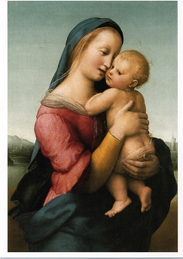
時を忘れて

十二月二十五日と言えばクリスマスですね。で
は何の日のでしょう？え、イエス・キリストの誕生日ですって。と思われて当然ですが、実はイエスの誕生日に関する伝承はないのです。冬至には太陽の陽射しが最も弱くなり、これから強くなるでしよう。それで、冬至に太陽信仰のお祭りがあったのを、「世の光」と呼ばれたイエスの誕生を記念する日に当てることになったわけです。

愛の神イエスも光信仰、太陽信仰と習合してい
たわけですね。愛という感情を物質で表現すれ
ば光なのです。イエスは救世主なので希望の光なのです。仏教では仏陀は慈悲深い存在ですね。特に慈悲の権化である阿弥陀如来は、物質的には無量壽光なのです。もちろん宇宙の根本仏とされる大日如来も実体は光です。

日本神道の主神である天照大神は太陽ですが、やはり愛の神なのです。つまり恵みの光なのです。天照大神と素盞嗚尊は姉と弟ですが、高天原では主神は天照大神とされ、地上を支配するのも、天照の直系の子孫であるとされました。実際に覇権を握っていた素盞嗚尊の子孫は国譲りをさせられてしまったのです。これは太陽神は恵みの光で徳による支配であるのに対して、スサノオは荒ぶる神であり、暴力による支配を意味するからです。正当なのは王道であり、覇道ではないという儒教思想が影響しているのです。でも実際は、スサノオの子孫である大国主命は平和で豊かな国づくりをし、それを天照大神の孫が突然侵攻して国譲りを迫ったのですが。

このように全く異質の宗教であるかに見える、キリスト教、仏教、日本神道は、いずれも光を信仰の対象にしていることが分かります。そして光を感情として捉えた時にはそれは愛です、愛が神・仏として捉えられているのです。このように理解すれば、全く異質の信仰と思われていたものが、核心において同じ信仰だと言うことが分かるでしょう。

このことは生命信仰においても言えます。イエスは、自らを「命のパン」だとし、永遠の生命につながるためにはメシアの肉を食べ、血を飲めと命じました。つまり大いなる生命の循環に戻るためには、食べるだけでは駄目で、食べられることが必要なのです。イエスは自らの肉体によってそれを示し、永遠の命への道を開いたのです。生は個体的な死を介して類的生命の、さらには大いなる生命の循環を開示します。

釈尊も飢えた虎に自分の体を与える行者の行いに触発されて悟りに達したと言われます。個体的生命の自己否定による永遠の生命との合一に宗教のテーマがあるのです。有限な個体的生命と無限な大いなる生命の循環には、悟るには宇宙の果てよりももっと遠い彼岸かもしれないけれど、煩悩即菩提であって、まさしく命を受け取り、命を与えているこの世界にこそ、個体としての生の苦しみも、大いなる生命とのエターナルな共感もあるのです。

光も愛も生命も、ああ何も私を超絶しているのではなくて、私自身の生きるということ、そのものではないでしょうか。こうしてご飯を炊き、物を作り、言葉を交わし、花を愛でることなのです。太陽も星も風も私の命の姿なのです。それを命であるということを離れて、事物としての形式で捉え返した時に、永遠の命は見えなくなってしまうのでしょう。

ニーチェについて
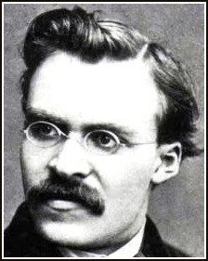
１．ニーチェは、「価値相対主義」が多くの人々に広まった結果、キリスト教の利己主義的側面とそれがもたらすキリスト教の考え方の矛盾に人々が気付いてしまった。そのためニーチェは「神は死んだと言った」というように思ったのですが、このような理解でよいのでしょうか？

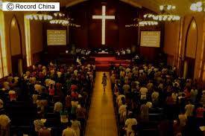
「キリスト教の利己主義的側面」というのはどう言う意味でいっているのか分かりません。何か具体例をあげて書いてください。私が言ったのは、日曜日だけキリスト教会では「神への愛と隣人への愛」に生きているかのようにみえるけれど、月曜日から土曜日までは、エコノミック・アニマルとして最大限私利私欲のために動き回らなければならないということです。そうでないと生き残っていけないわけです。神のため、隣人のためという生き方は通用しないわけです。でも日曜日には神と対峙するので、その時は日頃の利己主義的な生き方を反省して「神への愛と隣人への愛」に生きることを誓うわけです。
だから「キリスト教徒の平日の利己主義的な行いと、日曜日の神への愛に生きるという誓いの矛盾」と直したらどうでしょう。

２．キリスト教の日曜日だけの礼拝に関して、日頃の行動を正していないのなら、本当にキリスト教徒と言えるか？また形式だけのものになっていないのか？その場合「宗教」とは何かと疑問に思いました。

だから平日は貨幣信仰の陥って私利私欲でしか行動していないから、人間同士の共同的なつながりや愛を感じられないので、類的本質からの疎外や人間からの疎外に陥っているわけです。でも日曜日にキリスト教会という共同体に戻れて癒されるわけですね。それがキリスト教徒にとって精神的な癒やし効果をもたらすというところにキリスト教の存在意義があるのかもしれません。

３．蛆虫や猿は進化の途中であるからベクトルは上向きで、人間は進化の頂上であるからベクトルは下向きなので、猿・蛆虫の方がよいと言っていますが、蛆虫・猿にははたして向上していく意思があるのか、ということがとてもひっかかりました。人間は考えるということができるから、このようなこともいうことができるのであろうと思います。

その通りですが、ニーチェが言いたいのは、蛆虫や猿にも劣ることを自覚して向上しようということです。蛆虫や猿は進化の途中にあり、人間は進化の頂上にある。これだけだと人間の方が上なのですが、ベクトルに注目すれば、人間が一番ダメだとなる。だからベクトルを上に向けるべく超人を目指せという、これはなかなかの逆転発想ですね。

４．ニーチェの指す「超人」とは、一体どんな存在なのか詳しく知りたいと思いました。神のような存在ですか？

キリスト教の神は唯一絶対の超越神で完全者ですから向上しようということはありませんが、ニーチェのいう「超人」は常に自己の限界を越えようとします。

５．人間は、動物と超人との間に架けられた橋である限り、どんなに頑張っても人間は超人の領域に達すのは不可能だと思われます。

超人になったら、もう人間を超えていますからね。でも超人になろうとする存在ではあったわけなので、それが人間の本質だというわけでしょう。誰かを超人と判定するのは、本人ではなくて、他の人間ではないでしょうか。

６．超人という発想は私にはとても新鮮なもので、私に向上意欲を与えてくれます。しかし「超人」とはどのような人を指すのでしょうか。「超人」の定義を知りたいです。

叙事詩ですから、「超人」は人間よりより強く、より賢く、より美しく、より偉大な存在だということしか明確には分かりません。自分でイメージして自分なりの目標とすべき「超人」像を形成しておくことが大切です。

７．同じキリスト教でもカトリックと違いプロテスタント派では、労働をし対価を得るということは、つまり賃金労働を禁止していなかった。そのために人々は労働し、その対価を貯蓄することで結果的に経済活動を活発化し、そして後に私利私欲の追求につながっていった。これが「隣人愛などお構いなしにいかに他人を蹴落として自分が成り上がり…」という姿に人々を変えてしまった一端を担っているのではないかと考えた。

この文だとカトリックは賃金労働を禁止していたことになりますね。お金を貸して利子を取ることは禁止していたとは思いますが、労働の対価を求めるのを禁止というのは、修道院内の作業や奉仕活動に関してではないでしょうか。資産を持たない場合は、賃金労働をしなければ生きていけません。プロテスタント派では、無産者が労働しないで、浮浪者になっていることを罪悪視し、勤労の義務を強調しました。労働で対価を得る事も私利私欲の追求です。
ただ賃金労働は搾取されますから、最低限度の生活費しか対価で与えられず、他人を蹴とすよりも団結して雇用を守り、賃上げとか労働条件の改善のために努力するということですね。

8.超人にまだ誰もなっていないのなら、人間から神に選ばれて復活したイエス・キリストは超人ですか？イエス・キリストは生きた証を遺しているし、この理論でいくと私が超人と言われて思い浮かぶのはイエス・キリストです。

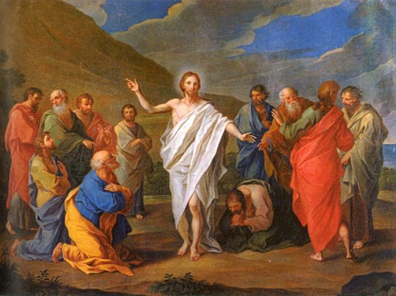
イエス・キリストのことをキリスト教徒は、神が人間の姿で現れと捉えています。ニーチェは反キリスト教ですから、イエスの復活を認めていないでしょう。ニーチェは神は存在しないとする無神論ですから、人間を超えた存在は神ではありえません。それで「超人」というターム(用語)をつかっているのです。

９．超人への綱は細く、非常に危険である。前に進むしかない。橋から落ちるリスクがこんなにも高いのであらば、そんな橋は渡らなくてもよいのではないだろうかと思ってしまう。その橋を渡るにしても自分が作ることができる材料の橋を作り、立ち止まっても落ちない橋を作ればよいと思った。

渡らずに済むような橋ではありません。人間だけが物事を主述構造で表現します。「～は…する」「～は…である。」と規定できます。その規定を組み合わせて、事物の運動・関係として世界を認識し、その認識を無限に発達させられるのです。それに伴い欲望が無限に肥大してゆき、続々と物を生み出すことができるのです。個々の危険については修正も可能ですが、次々に新たなリスクが生じてしまいます。人間の限界を超えるということは、それほど困難を伴うわけですが、だからこそやりがいがあり、素晴らしいことでもあります。

10．神の存在を否定したのは、神を信仰する人間の利己主義的な振る舞いに嫌悪していただけなのでしょうか？

偽善的に神を信じている振りをしている信者たちに幻滅して、神を信仰できなくなったということはあり得ますね。ただニーチェ自身は神を信仰すればどうしても神の力に頼ってしまう、それで自分自身の力を開花させることも自分では出来ないことになってしまうので、そんなことでは真に生きたことにならないと思ったのでしょう。

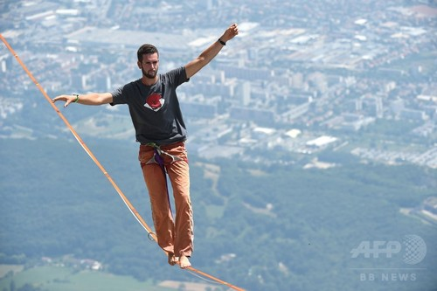
11.普遍妥当的価値は確かに人によって違う。そのため神の死が普遍妥当的価値の崩壊に繋がるというより価値相対主義が強くなったというのは納得がいく。時代によって思想も変化していくし、当時ニヒリズムの時代であったということを考えれば、ニーチェの言葉も納得することができる。

「普遍妥当的価値」だったら人によって違いません。だれにでも妥当する価値が普遍妥当的価値ですから。この文章は意味がとりにくいので次のように書き直したらどうでしょう。

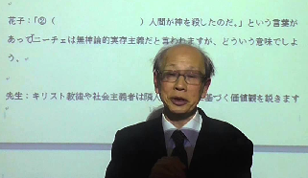
「近代市民は自我を自覚して自分の頭で考えるようになり、価値観も人によって異なるようになった。その上、私利私欲でしか行動しなくなって、隣人愛に生きよという神の教えを無視するようになり、神の死が宣告されたので、普遍妥当的価値も幻想だったとされ、価値相対主義が支配的になったのである。19世紀の後半は様々な思想がでてきては、変化するので、どれも信じることが難しく、ニヒリズムの時代になっていたらしいので、ニーチェの言葉も納得することができる。」

12．超人を目指す過程で没落がある。「没落」とは一度してしまうと、その人はふたたび超人を目指すことができなくなってしまうのだろうかと疑問に感じた。マラソン選手だと故障を乗り越えてまた復活する選手もいる。没落とは挫折のような意味なのだろうかと思った。オリンピック選手や発明者など人間ではあるけれど私達から見れば超人のような人はたくさんいると思う。

叙事詩ですから、そこは柔軟に解釈してください。「没落」と言っても、一度失敗すると即死んでしまうというものから、何度でもシジフォスのように挑戦するタイプも考えられます。ツァラツゥストラの没落は、超人へのチャレンジで没落するだけでなく、民衆の中に降りて行って啓蒙する場合も「没落」と言っています。
13．このままではなく、更に上を目指していかないとという考えはこの時代にもあるんだと感じた。

「この時代」とはニーチェが生きた19世紀後半のことなのかそれとも「現代」のことか。19世紀は産業革命がフランス、ドイツにも起こり、どんどん産業が発達していた時代です。それにダーウィンの進化論が一世風靡し、それが社会や国家が進化するという考えになったのです。

14．ニーチェのあくまでも向上を求め、人間の限界に挑戦する生き方についてヒットラーは尊敬していたのならば、この考えについてもっと深く考えることが出来たならば、独裁政治や人種差別による迫害は起こらなかったのではないかと思いました。ニーチェの“みんなが向上を目指す”をわかっていれば、ユダヤ人を差別するのではなく、いろんな人種を含めドイツ人みんなが向上するように、指示するだろうし、独裁政治で自分の勝手で政治の権力を握り指図するのではなく、まわりと協力して新たなドイツを築いたのではないかなと思いました。

ニーチェ自身、強者が権力を握り、弱者を支配して強者のために働かせるの、強者である以上当然だという発想でした。彼は反平等主義者なので、弱者が団結して強者の支配を否定し、弱者の権力が強者を支配して、強者を萎縮させるのも好きではなかったのです。

15．ニーチェの要請的無神論はとても印象的でした。何故ならば、誰もが神に従って生きるということが当たり前だった時代に、神が存在しないことを要請するということはとても衝撃的であったからです。このような発想の転回はとても素晴らしいと感じます。

神の命令に従って生きるという場合に、キリスト教のような人格をもった超越神の支配という捉え方は、思想界では衰退してきました。17世紀スピノザは汎神論を唱え、神は唯一実体であり、全ての存在が神の現れだとしたのです。これはドイツ観念論に強く影響しています。そして18世紀に科学が発達しますと、自然の法則性や摂理が神だとする理神論がはやります。イギリスのアダム・スミスは価格機構を「神のみえざる手」と言っています。
さらにフォイエルバッハやコントのように人間の類的本質や人間自身の偉大な働きを神と捉える人間教もあるわけです。ニーチェの「超人」は人間教と進化論を足したようなものといえるかもしれません。

16．末人(ラーストマン)とは何ですか？

自分自身で価値を生み出そうとする意欲もなく、家畜化した小さな家庭の幸福のみを求め、より強く、より賢く。より美しくなろうとする人に対しては、ルサンチマン(妬みからくる怨恨)で引き摺り下ろそうとする世紀末的人間のこと。

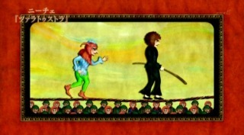
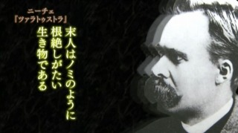
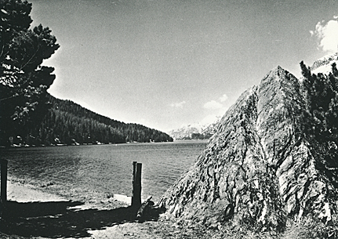
17．ニーチェは神の不存在から権力への意思を持ち、あらゆる物の価値変換をめざす能動的ニヒリズムの立場を打ち出し、大衆がそれぞれの能力や個性に応じて文化創造に貢献するのが良いとした。この時点で、ニーチェは人間を含むあらゆる事物に対し、目的や価値、意味を持っているものとして捉えているように考えられる。一方で彼は、コスモス全体は、即ち宇宙を構成する全ての物事はそれ自身では何の目的も価値も持たない無意味な存在であり、生命の循環を機械的に無限に繰り返すものだと述べている。この点においてニーチェの持つ価値観に矛盾が生じているのではないかと疑問に思った。
確かに矛盾していますね。超人の登場によって、永劫回帰が破られるとするのなら分かるのですが、ニーチェは永劫回帰に堪えられることを超人の資格にしていますから、そうもいきません。
18．「コスモス全体は神が存在しないのだから」という部分の説明をお願いします。なぜそういえるのでしょうか？
「神は死んだ、人間が殺したのだ」とニーチェは言いました。この言葉はかつて神が存在したけれど人間が不信仰に陥って、神をシカトしたので神が死んでしまったとも解釈できますが、彼らが神という場合唯一絶対の超越神であるヤハウェです。ヤハウェは全知全能ですから、人間どもに信仰させることぐらいできそうですから、ニーチェは元々神など存在せず、人間が救いを求めて神を幻想として作り上げたとみなしているようです。
19．ツァラトゥストラはピエロのことでしょうか？また神がいないと考えるとツァラトゥストラは何にあたるのでしょうか？ツァラトゥストラが「安心しろ天国も地獄もない、お前は命がけで危険を仕事とし、人間の限界に挑んで死ぬのだから本望だろう」と慰めたことで綱渡り人は安心して息を引き取ったということでしたが、私にはツァラトゥストラが「永遠」の象徴のように感じました。
画像は「綱渡りとピエロ」
ピエロはトリックスターの一種でしょうね。既成の人間が積み上げてきた技術や力を超えた能力をみせつけて、恐怖に陥れ、支配者になろうとします。その意味では超人的ですが、トリックスターはかき回し、支配すること自体が目的で、ツァラトゥストラが目指すような導きの原理を持っているわけではありません。ツァラトゥストラ自身は超人を告知する人であって、彼自身が超人だということではありません。
20．自由を得るためにラクダから獅子になり、伝統や権威である「龍」と闘うという点が、大きな権力に抗おうとするのは何時の時代も同じなのだと感じました。否定や破壊に飽きると創造を始める幼児になるというのが、驚きましたが、獣から人にやっとなったということは、ここから人間の本当のスタートだと言っているのだろうかと解釈しました。
それは面白い解釈ですが、ラクダも獅子も人間の人生の一段階を示しています。
21．永劫回帰の内容が難しく、いまいち何を言っているのか理解することができなかったので、もう一度説明願います。
ヘレニズム(古代ギリシア思想)の時間意識では、時間は円環的に循環します。春夏秋冬の季節の変化や夜空の星の動きも循環していますね。ニーチェは古典文献学で古代ギリシアの時間意識に影響されているのです。画像「永劫回帰を着想した湖」
それに対してユダヤ教やキリスト教などヘブライズムの時間は直線的です。アダムとエヴァが罪に堕ちて、エデンの園から追放されてから、終末まで直線的に時間が流れているとされています。終末が来ますと、すべての人は生き返って、審判を受け、ヘブン(天国)かゲヘナ(地獄)に別れます。
ニーチェは神は死んだので、神の意志によっていろんな出来事が左右されないので、宇宙全体が巨大な関数で表されるとすると、いずれ全てが同じ元に戻り、一から全く同じ機械的必然性で時間が流れて、同じ人間が同じ人生を送ることになるというのです。それが無限に繰り返されることになるとしても、生きることを意思するのでなければ超人にはなれないと考えたのです。
輪廻転生とはまるで違いますよ。輪廻転生は魂の不死を説く考えです。肉体は死んでも、不死である魂は肉体を抜け出して、また赤子の中に入って生まれます。その際には別の人格になっています。また人間に生まれ変われる確率は少ないとされます。天・人・修羅・畜生・餓鬼・地獄という六つの境涯のどれかになって生まれてきて、また生きることの苦しみを味わうことになるわけです。そこで仏教ではその輪廻の輪から脱却して、涅槃に往生できるように修行しようということになります。
22．綱渡りの場面でのピエロのような男が言っていた「汝は危険を職業にし、常に限界に挑戦して立派に生きて、それゆえに死ぬのだから本望だろう」には、一度きりの人生を主体的な決断のもとに自由に自己をして生きるべきだというメーセージが読み取れた。

その台詞はピエロが言ったのではなく、ツァラトゥストラが言ったのです。綱渡り人は自由に自己を選択したというより、人間の限界に挑戦し続けた人でしょう。こういうサーカスの職業は幼い頃から芸を仕込まれてきて、潰しが効かなくなってサーカスをしている事が多かったでしょうから。
23．綱渡り人の頭上を超えたピエロのような人物は何を表しているのか疑問に思いました。

既成の観念や道徳に縛られないで、新しい技を創意工夫で考えだし、軽々とライバルを飛び越えて追い抜いていく者です。ある意味超人に近いのですが、それだけでは超人にはなれません。ピエロは、その技を誇示して、人々を支配しようとしますが、そのように力を手に入れることが目的になってしまっています。ツァラトゥストラが目指す超人は、常により強く、より賢く、より美しくあろうとして、あくまでも人間を超えていく事自体を目標にし、そのために人民を組織し、成長させようとします。

